4.1. Введение. Сущность процесса ГРП.
Сущность этого процесса заключается в нагнетании в проницаемый пласт жидкости при давлении, под действием которого пласт расщепляется, либо по плоскости напластования, либо вдоль естественных трещин . Для предупреждения смыкания трещин при снятии давления в них вместе с жидкостью закачивается крупный песок , сохраняющий проницаемость этих трещин, в тысячи раз превышающую проницаемость ненарушенного пласта.
Гидравлический разрыв проводится при давлениях, доходящих до 100 МПа, с большим расходом жидкости и при использовании сложной и многообразной техники.
На пористый пласт в вертикальном направлении действует сила, равная весу вышележащих пород. Средняя плотность горных осадочных пород обычно принимается равной 2300 кг\м³.
Тогда давление горных пород будет равно
Р_{г} = ρ_{п}gH (1)
Поскольку плотность воды 1000 кг/м³ , то давление горных пород р_{г} примерно в 2,3 раза больше гидростатического на той же глубине Н залегания пласта.
Можно предполагать, что за многие миллионы лет существования горных пород внутреннее напряжение породы по всем направлениям стало одинаковым и равным горному. Исходя из этого, следует, что для расслоения пласта, т.е. для образования в пласте горизонтальной трещины, необходимо внутри пористого пространства создать давление Р_{р} ,превышающее горное на величину временного сопротивления горных пород на разрыв σ_{z}, так как надо преодолеть силы сцепления частиц породы, т.е.
Р_{р} = Р_{г} + σ_{z} . (2)
Однако фактические давления разрыва часто оказываются меньше горного, т.е. в ПЗС создаются области разгрузки , в которых внутреннее напряжение меньше горного Р_{г} .
Это может быть обусловлено причинами чисто геологического характера, например, в процессе горообразования могло произойти не только сжатие пород, но и их растяжение. Но существует и другое объяснение локального уменьшения Р_{г} - сама проводка ствола скважины нарушает распределение напряжений в примыкающих породах, и эти нарушения (уменьшения) тем больше, чем ближе порода к стенкам скважины. Локальное уменьшение внутреннего напряжения особенно сильно, если в разрезе имеются слои глин, обладающие свойствами трещины в пластичности, которые в процессе бурения набухают и часто выпучиваются в ствол скважины, вынуждая буровиков перебуривать ее.
В результате расщепление пласта, т.е. образование трещин происходит при давлении меньшем чем полное горное давление. Давление на забое скважины при котором происходит гидравлический разрыв пласта (ГРП), называется давлением разрыва Р_{р}. Оно не поддается надежному теоретическому определению, ибо связанно с необходимостью знания некоторых параметров пласта, измерение которых недоступно. Существует также ряд других причин, затрудняющих аналитическое определение Р_{р}.
Гидроразрыв пласта осуществляется следующим образом. Поскольку при ГРП в большинстве случаев (за исключением мелких скважин) возникают давления, превышающие допустимые для обсадных колонн, то предварительно в скважину спускают НКТ, способные выдержать это давление. Выше кровли пласта или пропластка, в котором намечается произвести разрыв, устанавливают пакер, изолирующий кольцевое пространство и колонну от давления, и устройство, предупреждающее его смещение и называемое якорем. По спущенным НКТ нагнетается сначала жидкость разрыва в такий объемах, чтобы получить на забое давление, достаточное для разрыва пласта. Момент разрыва на поверхности отмечается как резкое увеличение расхода жидкости (поглотительной способности скважины) при том же давлении на устье скважины или как резкое уменьшение давления на устье при том же расходе. Более объективным показателем, характеризующим момент ГРП, является коэффициент поглотительной способности
k_{п} = Q / (P_{з} - P_{п}), (3)
где Q - расход нагнетаемой жидкости; Р_{п} - пластовое давление в районе данной скважины; Р_{з} - давление на забое скважины в процессе ГРП.
При ГРП происходит резкое увеличение k_{п}. Однако вследствие трудностей, связанных с непрерывным контролем за величиной Р_{з}, а вследствие того, что распределение давлений в пласте - процесс существенно не установившийся, о моменте ГРП судят по условному коэффициенту k.
k = Q / P_{у} (4)
где Р_{у} - давление на устье скважины.
Резкое увеличение k в процессе закачки также интерпретируется как момент ГРП. Имеются приборы для снятия этой величины.
После разрыва пласта в скважину закачивают жидкость-песконоситель при давлениях, удерживающих образовавшиеся в пласте раскрытом состоянии. Это более вязкая жидкость, смешанная (180 - 350 кг песка на 1 м³ жидкости) с песком или другим наполнителем. В раскрытые трещины вводится песок на возможно большую глубину для предотвращения смыкания трещин при последующем снятии давления и переводе скважину в эксплуатацию. Жидкости-песконосители проталкивают в НКТ и в пласт продавочной жидкостью, в качестве которой используется любая маловязкая жидкость.
Для проектирования процесса ГРП очень важно определить давление разрыва Р_{р}, которое необходимо создать на забое скважины.
Накоплен большой статистический материал по величине давления разрыва пласта Р_{р} по различным месторождениям мира и при различных глубинах скважин, который говорит об отсутствии четкой связи между глубиной залегания пласта и давлением разрыва. Однако все фактические значения Р_{р} лежат в пределах между величинами полного горного и гидростатического давлений. Причем при малых глубинах (менее 1000 м) Р_{р} ближе к горному давлению, а при больших - к гидростатическому.
На основании этих данных можно рекомендовать такие приближенные значения для давления разрыва:
для неглубоких скважин (до 1000 м)
Р_{р}=(1,74 - 2,57)Р_{ст},
для глубоких скважин ( Н > 1000 м)
Р_{р}=(1,32 - 1,97)Р_{ст},
где Р_{ст} - гидростатическое давление столба жидкости, высота которого равна глубине залегания пласта.
Сопротивление горных пород на разрыв обычно мало и лежит в пределах σ_{р}=1,5 - 3 МПа, поэтому оно не влияет существенно на Р_{р}.
Давление разрыва на забое Р_{р} и давление на устье скважины Р_{у} связаны очевидным соотношением
Р_{р}=Р_{у} + Р_{ст} - Р_{тр}, (5)
где Р_{тр} - потери давления на трение в НКТ.
Из уравнения (5) следует
Р_{у}=Р_{р} + Р_{тр} - Р_{ст} ; (6)
Р_{ст} - статическое давление, определяется с учетом кривизны
Р_{ст} = ρ_{ж} gH cosβ , (7)
где Н - глубина скважины; β - угол кривизны (усредненный); ρ_{ж} - плотность жидкости в скважине, причем если жидкость содержит наполнитель (песок, стеклянные шарики, порошок из полимеров и др.), то плотность подсчитывается как средневзвешенная
ρ = ρ_{ж} ( 1 - n/ρ_{н} ) + n, (8)
где n - число килограммов наполнителя в 1 м³ жидкости; ρ_{н} - плотность наполнителя (для песка ρ_{н} = 2650 кг/м³).
Потери на трение определить труднее, так как применяемые жидкости иногда обладают неньютоновскими свойствами. Присутствие в жидкости наполнителя (песка) увеличивает потери на трение.
Р_{тр} = λ Н w²ρ gα / 2dg, (9)
где λ - коэффициент трения, определяемый по соответствующим формулам в зависимости от числа Рейнольдса; w - линейная скорость потока в НКТ; d - внутренний диаметр НКТ; ρ - плотность жидкости; Н - длина НКТ; g = 9.81 м/с²; α - поправочный коэффициент, учитывающий наличие в жидкости наполнителя (для чистой жидкости α = 1) и зависящий от его концентрации.

4.2. Применяемые жидкости.
Применяемые для ГРП жидкости приготавливаются либо на нефтяной, либо на водной основе.
Сначала использовались вязкие жидкости на нефтяной основе для уменьшения поглощения жидкости пластом и улучшения песконесущих свойств этих жидкостей.
С развитием и усовершенствованием технических средств для ГРП, увеличением подачи насосных агрегатов удается обеспечить необходимые расходы и песконесущую способность при маловязких жидкостях на водной основе. Переход на жидкости на водной основе привел к тому, что гидростатические давления за счет увеличения плотности этих жидкостей возросли, а потери на трение в НКТ уменьшились. Это в свою очередь уменьшило необходимые для ГРП давления на устье.
По своему назначению жидкости различаются на три категории: жидкость разрыва, жидкость-песконоситель и продавочную жидкость.
Жидкость разрыва должна хорошо проникать в пласт или в естественную трещину, но в тоже время иметь высокую вязкость, так как в противном случае она будет рассеиваться в объеме пласта, не вызывая необходимого расклинивающего действия в образовавшейся трещине.
По физико-химическим свойствам жидкости разрыва делятся на жидкости на углеводородной основе и жидкости на водной основе.
К жидкостям первого типа относятся углеводороды, загущенные нафтеновыми кислотами и напалмом, “очищенные нефти”, представляющие смесь тяжелых нефтяных фракций, сырая и амбарные нефти, мазут или его смесь с нефтями, дизельное топливо и т.д.
К жидкостям второго типа относятся вода, водный раствор сульфитноспиртовой барды, растворы соляной и плавиковой кислот, а также так называемые “загущенная вода” и “загущенная кислота”.
Выбор той или иной жидкости разрыва зависит от температуры пласта, подвергаемого разрыву, поскольку вязкость жидкости, стойкость геля и эмульсии, а также другие физико-химические свойства зависят от температуры. В связи с этим имеются рекомендации по применению жидкостей разрыва. Так, при забойной температуре ниже 60⁰С допускается использование вязкой нефти и минеральных масел. Гели напалмового типа можно применять при любых забойных температурах. То же относится к эмульсиям.
Для увеличения вязкости и уменьшения фильтруемости жидкостей, применяемых при разрыве пластов, применяют соответствуюшие добавки. Такими загустителями для углеводородных жидкостей разрыва служат соли органических кислот, высокомолекулярные и коллоидные соединения нефтей, например (битум, асфальтит, нефтяной гудрон или отходы нефтепереработки). В качестве жидкостей разрыва нефтедобывающих скважин получили распространение эмульсии типа кислота или вода в углеводородах, которые можно причислить и к первому и ко второму типу, смотря по тому, что является дисперсной и дисперсионной средами эмульсий.
Значительной вязкостью и высокой песконесущей способностью обладают некоторые нефти, керосино-кислотные, нефте-кислотные и водонефтяные эмульсии.
Эти жидкости наиболее часто используются в качестве жидкостей разрыва и жидкостей-песконосителей при разрыве пластов в нефтяных скважинах.
Также используют сырые дегазированные нефти с вязкостью до 0.3 Па*с; нефти, загущенные мазутными остатками; нефтекислотные эмульсии (гидрофобные); водонефтяные эмульсии (гидрофильные) и кислотнокеросиновые эмульсии.
Эмульсии приготавливаются путем механического перемешивания компонентов центробежными или шестеренчатыми насосами с введением необходимых химических реагентов.
Как правило, жидкости на углеводородной основе применяют при ГРП в добывающих скважинах.
В нагнетательных скважинах в качестве жидкости разрыва используют чистую или загущенную воду. К загустителям относятся компоненты, имеющие крахмальную основу, полиакриламид, сульфит-спиртовая барда (ССБ), КМЦ (карбоксилметилцеллюлоза).
При использовании жидкости на водной основе необходимо учитывать ее взаимодействие с породой пласта, так как некоторые глинистые компоненты пластов чувствительны к воде и склонны к набуханию. В таких случаях в жидкости на водной основе вводят химические реагенты, стабилизирующие глины при смачивании.
Обычно рецептура жидкостей составляется и исследуется в промысловых лабораториях и НИИ.
Жидкости-песконосители также изготавливают на нефтяной и водной основах. Для них важна пескоудерживающая способность и низкая фильтруемость. Это достигается как увеличением вязкости, так и приданием жидкости структурных свойств. В качестве жидкостей песконосителей используют те же жидкости, что и для разрыва пласта. Для оценки фильтруемости используется стандартный прибор ВМ-6 для определения водоотдачи глинистых растворов.
При высокой фильтруемости перенос песка в трещине жидкостью ухудшается, так как довольно быстро скорость течения ее по трещине становится равной нулю, и развитие ГРП затухает в непосредственной близости от стенок скважины. Хорошей песконесущей способностью обладают эмульсии, особенно кислотно-керосиновые, обладающие высокой стойкостью, не разрушающиеся в жаркую погоду и выдерживающие длительную транспортировку с наполнителем. Известные трудности возникают при закачке песконосительной жидкости, так как из-за большой вязкости, наличия в ней наполнителя - песка и необходимости вести закачку на большой скорости возникают большие устьевые давления. Кроме того, насосные агрегаты хотя и делаются в износостойком исполнении, при работе на высоких давлениях быстро изнашиваются. Для снижения потерь давления на трение на 12-15 % разработаны химические добавки к растворам на мыльной основе, которые хотя несколько увеличивают вязкость, но уменьшают трение при движении жидкости по НКТ. Другим типом таких добавок являются тяжелые высокомолекулярные углеводородные полимеры. Заметим, что недостаточная песконесущая способность может быть всегда компенсирована увеличением ее расхода. В качестве жидкости-песконосителя как в нагнетательных, так иногда и в добывающих скважинах используется чистая вода. Дешевизна воды, повсеместное ее наличие, присущие ей свойства хорошего растворителя при введении различных облагораживающих добавок привели к тому, что в настоящее время около 90 % операций ГРП осуществляются с использованием жидкостей на водной основе.
Продавочные жидкости закачивают в скважину только для того, чтобы довести жидкость-песконоситель до забоя скважины. Таким образом, объем продавочной жидкости равен объему НКТ, через которые ведется закачка жидкости-песконосителя. К расчетному объему НКТ прибавляется объем затрубного пространства между башмаком НКТ и верхними дырами фильтра.
В качестве продавочной жидкости используется практически любая недорогая жидкость, имеющаяся в достаточном количестве, и чаще всего обычная вода.
Наполнитель служит для заполнения образовавшихся трещин и предупреждения их смыкания при снятии давления.
Известны факты эффективного ГРП без применения наполнителя. Однако, в этих случаях эффект менее продолжителен. Наполнитель при заполнении трещины воспринимает нагрузку от горного давления после снижения давления жидкости. В результате он частично разрушается, а частично вдавливается в породу стенок трещин. Поэтому он должен обладать высокой прочностью на смятие. В идеале наполнитель должен иметь плотность, равную плотности жидкости-песконосителя. В этом случае перенос его по трещине и ее заполнение были бы наиболее успешными. Размеры зерен наполнителя должны обеспечить его проникновение в самые удаленные части трещины и высокую их проницаемость при последующей эксплуатации скважин. Для ГРП применяют песок размером от 0.5 до 1.2 мм. Обычно в первые порции жидкости-песконосителя замешивается более мелкая фракция (0.5 - 0.8мм), а в последующую часть расчетного объема - более крупные фракции.
В качестве наполнителя наиболее часто используется чистый кварцевый песок. Однако песок имеет очень большую плотность (2650 кг/м³), которая сильно отличается от плотности жидкости, что способствует его оседанию из потока жидкости и затрудняет заполнение трещин. Кроме того, его плотность на смятие в ряде случаев бывает недостаточной. В связи с этим в мировой практике в последние время находят применение в качестве наполнителя стеклянные шарики, а также зерна агломерированного боксита соответствующего размера и молотая скорлупа грецкого ореха. Плотность стеклянных шариков примерно равна плотности кварца, т.е. 2650 кг/м³, но они прочнее и меньше вдавливаются в породу. Плотность порошка агломерированного боксита 1400 кг/м³. Производятся промышленные испытания наполнителя из особо прочных искусственных полимерных веществ, имеющих плотность, близкую к плотности жидкости (1100 кг/м³) песконосителя.
В настоящее время современная техника и применяемые жидкости позволяют осуществлять успешную закачку при средней концентрации песка порядка 200 кг/м³ жидкости. Однако применяются как большие, так и меньшие концентрации. Количество закачиваемого песка, расходуемого на операцию ГРП, по данным фирмы Халибуртон, к настоящему времени доведено до 22,5 т, а количество закачанной жидкости в среднем ( жидкость разрыва + жидкость-песконоситель) до 151,4 м³.

4.3. Подготовка скважины к гидроразрыву.
Подготовительные работы к проведению ГРП включают в себя:
Обследование скважины, состоящее из проверки крепи в интервале ГРП методом АКЦ, а также наличии перетоков и технического состояния эксплуатационной колонны с помощью промыслово-геофизических исследований путем снижения уровня компрессором или специальным оборудованием (свабом). Работы по свабированию выполняются партией ПГИ или при работе бригады УКРС, со станка «СООреч» с помощью тартальной лебедки. При проведении работ по обследованию обязательно собирается материал об искусственном и текущем забое и привязка материала перфорации по локатору муфт и гамма-каратажу. Материалы по обследованию скважин, выполняемые силами НГДУ, должны иметь срок давности не более трех месяцев. Силами УКРС обследование проводится только после проведенного сложного ремонта, связанного с фрезерованием и ударными нагрузками на инструмент.

Тестирование скважины.
На первом этапе геологической службой НГДУ подбираются скважины для проведения ГРП. Основными критериями подбора являются:
- Пласты с ухудшенной емкостно-фильтрационной характеристикой (заглинизированы частым переслаиванием.
- Скважины, давшие при опробовании слабый приток нефти по сравнению с окружающими.
- Скважины с неоднородными пластами по разрезу (нагнетательные, с неравномерной приемистостью, эксплуатационные с неравномерным отбором).
ГРП проводить не рекомендуется:
- В нефтяных скважинах, расположенных в приконтурных зонах и при наличии водоносных пропластков, горизонтов ближе 20 м.
- В первом эксплуатационном ряду от разрезающего ряда, вблизи очага заводнения. При интенсивной закачке.
- В скважинах, зонах, достигших проектной выработки.
- При наличии межпластовых перетоков.
На втором этапе тестирование по физическим параметрам скважины проводится совместно геологическими службами НГДУ и КРС.
Подготовка инструмента, труб и подземного оборудования.
Доставка на скважину.
Все оборудование, эксплуатация которого связана с ГРП, находится на балансе УКРС.
Весь инструмент и оборудование, включая колонный скребок, пакер ГРП, устьевую головку ГРП, комплект НКТ - 89х5,5, паспортизируется. В паспорте отображается наработка комплекта или оборудования и проведенные ремонты.
Ремонт герметизирующей головки ГРП, пакера ГРП и скребка осуществляется на базе УКРС.
Комплект труб НКТ 89х5,5 после проведения 10 гидроразрывов переопрессовывается и отбраковывается на центральной трубной базе Управления по ресурсам (ЦТБ УПОР). После восстановления резьб комплекты НКТ переукомплектовываются.
Все перемещение оборудования или инструмента осуществляется силами БПО или НГДУ по заявке мастера КРС.
Подготовка скважины.
Перед ГРП пакер должен устанавливаться в интервале 30-50 м от верхних отверстий зоны перфорации, указанной в плане работ на скважину.
Интервал установки пакера должен скребковаться скребком. Доставка пакера на куст осуществляется группой подготовки ГРП в специальном контейнере. Пакер доставляется с навернутым опрессовочным седлом.
Перед пуском пакер соединяют на мостках с патрубком, не вынимая пакер из контейнера. Специальный контейнер снимают с пакера после подъема НКТ в вертикальное положение.
Спуск пакера должен осуществляться на НКТ-89 мм с допустимым внутренним давлением не менее 700 МПа.
При спуске (подъеме) пакера в скважину скорость не должна превышать 0,25 м/сек.
Спуск пакера должен производиться с точным замером и отбраковкой труб, очисткой и смазкой резьб.
Опрессовка НКТ должна производиться на давление, указанное в плане работ на ремонт скважины.
Давление в НКТ при опрессовке наблюдается в течение 5 минут. Допускается снижение давления на 0,1 МПа.
Посадка пакера как гидравлического, так и механического типа производится в соответствии с инструкциями по эксплуатации пакеров.
При оборудовании устья скважины специальной арматурой, планшайба крепится на все шпильки, проверяется работоспособность задвижек. Лицо, посадившее пакер, заполняет отчет о посадке пакера и делает в вахтовом журнале и паспорте на ГРП краткое описание проведенной работы.
Подготовка площадки.
На территории куста бригады КРС подготавливается рабочая площадка размерами 50х50 м, с которой убираются посторонние предметы и производится планировка. В зимнее время площадка очищается ото льда и снега.
Площадка для расстановки техники и емкостного парка при ГРП должна отвечать следующим требованиям:
- На площадке должна разместиться техника ГРП и емкостной парк (3 емкости по 40 м³).
- Площадка должна иметь свободный подъезд к скважине.
- Площадка должна иметь поверхность, способную выдержать технику весом до 60 тонн.
После подготовки скважины к проведению ГРП бригада КРС снимает с устья скважины установку для ремонта скважины, мостки, трубы и все бригадное хозяйство в радиусе 50 метров от скважины. Мастер бригады КРС за сутки уведомляет СОУП УКРС о готовности скважины к ГРП. В течении этих суток начальник участка ГРП или ведущий инженер вместе с супервайзером УКРС проверяют состояние площадки и составляют схему расположения оборудования, которая утверждается главным инженером УКРС.
После этого на площадку завозятся емкости и заполняются нефтью или водой. Емкости для жидкости - основы геля устанавливаются на твердую поверхность за пределами охранной зоны воздушных линий электропередач, нефтесборных сетей с расстоянием между ними не менее 1 метра. Горизонтальные емкости устанавливаются слегка наклоненными в сторону слива. После установки емкости заземляются на ранее подготовленный контур или колонну ближайшей скважины через заземляющий луч.
Подогрев воды или нефти производится с помощью АДПМ-5 при температуре окружающей среды ниже 0ºС до температуры 20-30ºС.
Завоз химреагентов и нефти (воды).
Завоз типа и количества жидкости - основы геля, доставка химреагентов осуществляется в соответстви с планом работ на ГРП силами БПО УКРС или БПО НГДУ в зависимости от того, чья бригада КРС работает на скважине.
Завоз нефти на скважину осуществляется звеном из трех АЦН-10 и одного ЦА-320.
Подготовка оборудования, участвующего в ГРП.
Гидравлический разрыв пласта производится техникой комплекса ГРП в составе :
- насосных установок, блендера (смесителя), установки для транспортировки расклинивающего агента (песковоза), блок манифольда, станции контроля;
Помимо комплекса ГРП на скважине должны находиться:
- пожарная машина, ЦА-320, ППУ, АЦН-10, оперативная машина.
Расстановка техники на кусту производится в соответствии с утвержденной схемой.
Монтаж нагнетательных линий от блока манифольда до устья скважины производится трубами диаметром 89 мм с помощью БРС.
Трубы укладываются на специальные подставки.
В нагнетательную линию последовательно устанавливают, начиная от блока манифольда к устью скважины, тройни для датчика давления, обратный клапан и тройник для сброса давления.
Перед сборкой все БРС должны быть осмотрены, очищены от грязи, изношенные и дефектные резиновые уплотнения заменяются.
Блендер соединяется с емкостями и насосными агрегатами через блок манифольда или напрямую гибкими шлангами, оборудованными 4-х дюймовыми БРС.
Затрубное пространство скважины соединяется с насосным агрегатом (ЦА-320) 2-х дюймовыми трубами с БРС.
В мерном баке ЦА-320 должно быть в запасе не менее 1 м³ раствора или воды.
На другом стволе затрубного пространства последовательно устанавливается кран высокого давления в открытом положении и предохранительный клапан, срабатывающий при 15 МПа, свободный конец которого соединяется линией из 2-х дюймовых труб с емкостью.
Для контроля давления в затрубном пространстве на устьевой арматуре устанавливается датчик давления.
Для контроля параметров ГРП станцию контроля соединяют двумя кабелями с датчиками давления и двумя кабелями с блендером для контроля плотности и скорости закачки жидкости.
Для управления насосными агрегатами со станции контроля агрегаты пронумеровываются и соединяются кабелями с соответствующей панелью управления на станции контроля.
При проверке управления насосными агрегатами со станции контроля одновременно проверяется оборудование для записи процесса ГРП.
Под руководством бригадира комплексом ГРП производится заполнение рабочей жидкостью насосов, блока манифольда. Блендера и нагнетательных линий.
Машинист ЦА-320 создает давление на затрубном пространстве скважины, равное давлению опрессовки колонны.
Руководителем работ производится осмотр всех линий, коммуникаций и запорной арматуры.
Членам бригады комплекса ГРП выдаются рации и проверяется их работоспособность. Все люди не задействованные в процессе ГРП, удаляются в безопасное место в радиусе, не ближе 25 метров от устья скважины.
4.4. Ревизия и техническое обслуживание
техники, оборудования и инструмента.
1.Техническое обслуживание техники ГРП производится силами сервисного центра УКРС согласно графику ППР и ТО, утвержденного главным инженером УКРС. Лицом, ответственным за соблюдением графика ППР и ТО, является начальник участка ГРП.
2.Обслуживание фонтанной арматуры для проведения ГРП, пакеров «Омега-матик», скребков.
Фонтанную арматуру перед проведением ГРП ревизирует участок ремонта оборудования БПО УКРС с заполнением данных ревизии в паспорт установленного образца. После проведения гидроразрывов для арматуры проводится капитальный ремонт с заменой резиновых и пластмассовых уплотнений и опрессовкой на стенде по разработанной методике с занесением вида ремонта в паспорт установленного образца. Ответственным за проведение ревизии является начальник участка.
После каждого проведенного ГРП производится ревизия пакера с заменой резиновых элементов и при необходимости сухарей тормозного башмака. Ревизию производит участок ловильного инструмента БПО, данные ревизии заносятся в паспорт оборудования установленного образца.
Перед спуском в скважину мастером КРС и супервайзером УКРС проводится осмотр пакера на отсутствие дефектов при транспортировке с занесением результатов осмотра в буровой журнал.
Осмотр скребка после работ на скважине проводит мастер КРС с занесением результата осмотра в паспорт установленного образца.
Обслуживание комплекта труб НКТ-89.
Осмотр труб при приемке перед ГРП на кусту производится мастером КРС с мастером трубного участка, перед спуском в скважину осмотр труб проводят мастер КРС и супервайзер УКРС с занесением результатов осмотра в буровой журнал. После проведения ГРП мастером КРС заполняется паспорт на комплект труб установленного образца с указанием количества отбракованных труб и режимов работы лифта НКТ. Комплект труб рассчитан на проведение 10 гидроразрывов. После проведения 10 ГРП весь комплект труб отправляется на ЦТБ для проведения ремонта.
4.5. Выбор жидкости разрыва, качества
песка, жидкости-песконосителя
и продавочной жидкости.
Жидкости для гидроразрыва, основанные на нефти используются для интенсификации притока в породах, чувствительных к воде. Такие породы содержат высокий процент глин, которые могут мигрировать или набухать в присутствии воды или соляных растворов. Жидкости, основанные на нефти не оказывают неблагоприятного воздействия на пластовые глины и, с этой точки зрения, считаются не создающими повреждений.
Добавки к водным жидкостям для гидроразрыва.
Водожелатинизирующие агенты загущают пресную воду и мягкие соляные растворы, улучшая перенос проппанта. В образуемых гелях возникают поперечные связи (сшивки), что увеличивает количество удерживаемого ими проппанта.
Высокотемпературные стабилизаторы водных гелей.
Стабилизаторы гелей используют в тех случаях, когда высокие температуры в забое гидроразрыва ограничивают срок жизни определенниго желатинизируюшего агента. Уменьшение вязкости из-за повышения температуры, приводящее к более быстрому оседанию песка, может быть замедленно использованием этих продуктов. Необходимо пользоваться стабилизаторами гелей при температурах от 66^{о}С и выше.
Брекеры для водных гелей.
Правильный подбор брекеров для конкретного геля важен при проведении работ по гидроразрыву. Высоковязкая рабочая жидкость должна постепенно деградировать для обеспечения нормальных скоростей оттока и причинения минимального вреда пласту.
Проппанты.
Нагнетание в пласт проппантов при проведении работ по гидравлическому разрыву необходимо для поддержания разрыва в открытом состоянии. Ключевыми факторами при оценке являются такие, как напряжение замыкания, прочность породы, а также свойства самого проппанта.
Биоциды.
Бактерицидные соединения используют для борьбы с микроорганизмами, к числу которых относятся бактерии, восстанавливающих серу, слизеобразующие бактерии, а также водоросли. Микроорганизмы и продукты их метаболизма разлагают и разрушают рабочие жидкости для ГРП.
Добавки для уменьшения потерь жидкости.
Геометрия разрыва зависит от нескольких параметров, одним из которых является степень потери жидкости. Для создания приемлемого проникновения разрыва в проницаемую породу часто требуются специальные добавки, которые позволяют контролировать утечки. При выборе подходящих добавок следует учитывать размер частиц продукта, его растворимость, а также возможные повреждения слоя проппанта и нарушения проводимости.
Добавки для уменьшения трения.
Снижающие трение добавки обычно представляют собой эмульсии высокомолекулярных полимеров акриламида в нефти. Они могут частично гидролизоваться и реагировать с другими химикатами с образованием катионов и анионов. Эффективно используются для уменьшения давлений трения во всех типах жидкостей, от кислот до углеводородов. Уменьшение давления трения достигает 80%.
Пенообразуюшие добавки.
Пена - это дисперсная система жидкости и газа, с газом как внутренней фазой и жидкостью как внешней фазой. Пласты с низким давлением очень часто медленно обрабатываются и может быть возникнуть необходимость применять свабирование скважины. Вспененные жидкости гидроразрыва - предлагаемое решение этой проблемы. Пена имеет низкое содержание жидкости, демонстрирует отличные результаты по управлению фильтрацией и лучшее течение из скважины, благодаря расширению газовой фазы. Основной жидкостью может быть вода, кислота, водный раствор метанола, дизтопливо, керосин или сырая нефть.
HGA-37 - желатинизирующий агент для дизельного топлива, керосина или сырой нефти, стабильный при температуре до 149^{о}С. Используются дозировки 6-20 л/м³ углеводородов.
HGA-48 - активатор гелеобразования для жидкостей на основе нефти. Он работает в некоторых сырых нефтях и в очищенных углеводородах. Используется с HGA-37. Концентрация 6-10 л/м³.
LEB-4X-жидкий брекер на основе ферментов (0.95л/38м³ геля). Эффективен при температурах до 49^{о}С.
Наполнитель Clear*Prop SHS. Этот продукт является первоклассным высококачественным проппантом с двойным покрытием частиц. Выпускается с различными размерами зерен. Поставляется в больших мешках.
В качестве продавочной жидкости обычно использоуют воду.

4.6. Технологический процесс ГРП и план
его проведения.
План проведения ГРП.
- Заглушить скважину .
- Провести ПГИ для определения состояния эксплуатационной колоны и профиля притока.
- Произвести скребкование и промывку.
- Установить устьевую головки для ГРП.
- Спустить пакер на НКТ 89 и распакеровать его.
- Опрессовать затрубное пространство на давление опрессовки эксплуатационной колонны.
- Подготовить площадку и разместить оборудование для ГРП.
- Произвести ГРП.
ГРП должно проводиться только в светлое время суток.
Руководителем ГРП проводится инструктаж по безопасному ведению работ, включающий:
порядок проведения опрессовки нагнетательной линии;
порядок работы при ГРП, проектные параметры ГРП;
вопросы пожарной безопасности;
порядок действий при аварийной ситуации или пожаре;
указания путей эвакуации людей и техники при чрезвычайной ситуации;
сообщения количества присутствующих на ГРП людей;
уточнение расположения рабочих мест и ответственность за объекты;
уточнение возникших вопросов.
ГРП.
В скважину закачивают жидкость разрыва минимальной вязкости одной насосной установкой на 2-3 режимах работы насоса. При этом замеряют давление, приемистость и определяют коэффициент приемистости скважины на каждом режиме. Затем ту же жидкость разрыва закачивают несколькими агрегатами при максимально возможной производительности насосов. Определяют величину 4-го коэффициента приемистости. Если при последнем режиме нагнетания достигается увеличение коэффициента приемистости в несколько раз по сравнению с первым режимом нагнетания одной насосной установкой на низшей скорости, то делают вывод о наличии трещин в разрываемом пласте. Если по данным закачивания жидкости с минимальной вязкостью трудно однозначно установить образование трещин и достигнутое давление намного ниже развиваемого агрегатами, то работы повторяют с использования жидкости повышенной вязкости. На длительно разрабатываемых месторождениях величина давления разрыва и наиболее эффективный тип жидкости разрыва уже известны.
После установления признаков наличия трещин приступают к их закреплению, закачивая жидкость с песком при поддержании давления закачки. Продавочную жидкость закачивают за песчано-жидкостной смесью без снижения темпов закачки.
Для предупреждения выноса песка из трещин и образования песчаных пробок на забое после завершения продавливания песчано-жидкостной смеси устье скважины закрывают до момента снижения давления до атмосферного.
Опрессовка линии высокого давления и блока манифольда производится на 1,25-кратное от ожидаемого при ГРП каждым насосным агрегатом при закрытой задвижке на устьевой арматуре. После 5-минутной выдержки руководитель ГРП дает команду на открытие задвижки на устьевой арматуре для сброса избыточного давления в скважину. После сброса давления в скважину руководитель ГРП дает команду о закрытии устьевой задвижки и сброса давления в желобную емкость. Руководитель ГРП с бригадиром и супервайзером УКРС производят осмотр линии высокого давления и при необходимости с помощью операторов устраняется негерметичность. После устранения негерметичности производится повторная опрессовка линии.
После проведения опрессовки линии руководитель ГРП дает команду об открытии устьевой задвижки, занятии персоналом рабочих мест и минутной готовности до начала ГРП.
Руководитель работ дает команду на блендер о подаче жидкости и поочередно запускает и выводит на рабочий режим все насосные агрегаты, комментируя свои действия по рации.
Операторы насосных агрегатов, находясь у установок следят за показаниями приборов, регистрирующих работу двигателей и насосов, а также смазкой штоков насоса. При появлении посторонних шумов, вибрации, дыма немедленно по рации сообщают руководителю работ.
Руководитель ГРП должен проводить процесс, руководствуясь утвержденной программой работ на ГРП, сообщая по рации о ходе работ.
В процессе ГРП на станции контроля должны регистрироваться все основные параметры процесса:
давления нагнетания;
скорость закачки;
объем закачанной жидкости;
давление в затрубном пространстве скважины.
Контроль за количеством рабочей жидкости разрыва каждой емкости ведется операторами при помощи уровнемеров. Первый помощник руководителя ГРП следит за уровнем и передает по рации информацию руководителю ГРП по его требованию.
При приближении давления на нагнетательной линии к величине опрессовки НКТ, руководитель должен снизить скорость закачки рабочей жидкости, а в дальнейшем провести процесс в соответствии с планом работ ГРП.
Если в процессе ГРП произойдет нарушение герметичности работы пакера и срабатывает предохранительный клапан, руководитель останавливает технику комплекса ГРП. Далее руководитель дает команду закрыть кран высокого давления перед предохранительным клапаном и открыть задвижку на линии высокого давления в районе отвода на желобную емкость. После чего подается команда на ЦА-320 для проведения обратной промывки скважины (если авария произошла при закачке или продавке пропанта). После проведения промывки ЦА-320 останавливается, а оператор закрывает задвижку на устьевой арматуре.
Следует помнить, что в зимнее время в нагнетательных линиях образуются ледяные пробки, поэтому перед ГРП необходимо удостовериться в их отсутствии.
После завершения ГРП руководитель работ подает команду оператору блендера о прекращении подачи жидкости и останавливает насосные агрегаты. После этого руководитель работ подает команду закрыть задвижку на устьевой арматуре и сбросить давление в затрубном пространстве скважины.
Дальнейшие работы на скважине производятся в соответствии с планом работ на освоение скважины после ГРП.
После проведения ГРП в целях сохранности техники и оборудования, а также для соблюдения природоохранных мероприятий необходимо выполнить следующее:
- Насосные агрегаты поочередно прокачиваются солевым раствором или водой (в летнее время) в желобную емкость.
- При разборке линий, идущих от емкостей, необходимо сливать гель из шлангов в специальные поддоны.
- Остатки геля перекачиваются в одну емкость и при необходимости утилизируются.
- Техника трубы и шланги отпариваются ППУ.
- Техника комплекса ГРП обслуживается и готовится к движению бригадой в соответствии с инструкцией по эксплуатации.
- При разборке линий манифольда трубки и шланги укладываются на отведенные места и блок манифольда приводится в транспортное положение.
- При сматывании кабелей, идущих на станцию контроля, не допускается их перекручивание и растяжка.
- Разборка линий, идущих от затрубного пространства скважины, осуществляется машинистом ЦА-320 и членами бригады КРС.
- На кусту ликвидируются разливы рабочей жидкости ГРП.
10. Движение техники комплекса ГРП с куста на базу осуществляется по обследованному маршруту вместе с техникой сопровождения (оперативная машина).
4.7. Определение расчетных показателей процесса
гидроразрыва.
Для расчета забойного давления разрыва пласта р_{заб р} при использовании нефильтрующейся жидкости можно воспользоваться следующей формулой (при закачке 1 м³ жидкости разрыва) :
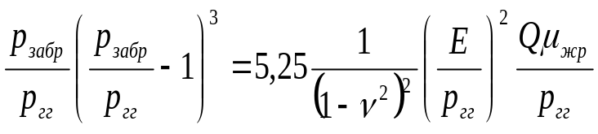 (10)
где 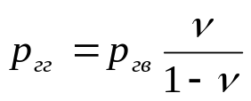 (11)
- коэффициент Пуассона горных пород ( = 0,2 ÷ 0,3); 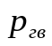 – вертикальная составляющая горного давления , МПа :
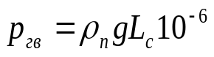 ; (12)
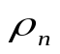- плотность горных пород над продуктивным горизонтом, кг/м³ (=2600 кг/м³); Е - модуль упругости пород ( Е = (1÷2)*10⁴ МПа); Q - темп закачки жидкости разрыва, м³/с (в соответствии с характеристикой насосного агрегата); µ_{жр} - вязкость жидкости разрыва, Па*с.
Для приближенной оценки забойного давления разрыва пласта при использовании фильтрующейся жидкости можно использовать формулу
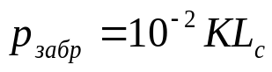; (13)
где К - коэффициент, принимаемый равным 1,5÷1,8 МПа/м.

При закачке жидкости-песконосителя давление на устье скважины
р_{у} = р_{заб р} - ρ_{жп} * g * L_{с} + р_{тр}, (14)
где ρ_{жп} - плотность жидкости песконосителя,кг/м³:
ρ_{жп} = ρ′_{жп}*(1 - β_{п})+ρ_{п}* β_{п}, (15)
где ρ′_{жп} - плотность жидкости, используемой в качестве песконосителя, кг/м³; ρ_{п} - плотность песка, кг/м³ (ρ_{п} = 2500 кг/м³); β_{п} - объемная концентрация песка в смеси
β_{п} = с_{п}/ρ_{п} ; (16)
с_{п}/ρ_{п}+1
с_{п} - концентрация песка в 1м³ жидкости, кг/м³ (с_{п}=250-300 кг/м³).
Потери давления на трение жидкости песконосителя:
р′_{тр}=8*λ*Q²*L_{с}*ρ_{жп}/(π²*d_{вн}²), (17)
где λ-коэффициент гидравлических сопротивлений:
λ=64/Re, (18)
Re=4*Q*ρ_{жп}/(π*d_{вн}*μ_{жп}), (19)
Q - темп закачки, м³/с; μ_{жп} - вязкость жидкости с песком, Па*с;
μ_{жп} = μ′_{жп}*exp(3,18β_{п}), (20)
μ′_{жп} - вязкость жидкости, используемой в качестве песконосителя, Па*с.
Если Re > 200, то потери давления увеличиваются в 1.52 раза:
р_{тр}=1,52р′_{тр}. (21)

Необходимое число насосных агрегатов
N=р_{у}*Q/(p_{p}*Q_{p}*K_{тс}) +1, (22)
где p_{p} - рабочее давление агрегата; Q_{p} - подача агрегата при данном p_{p}; K_{тс} - коэффициент технического состояния агрегата (K_{тс}=0,5÷0,8).
Необходимый объем продавочной жидкости (при закачке в НКТ)
V_{п}=0.785d_{вн}²*L_{c}. (23)

Геолого-физическая характеристика горизонта Б₄₋₅

Таблица 4.7.1
Параметры | Значения
Глубина залегания кровли пласта | 2430-2720 м
Тип залежи | Литологически экранированная
Тип коллектора | Терригенный  поровый
Абсолютная отметка ВНК | 2559.2 м
Средняя нефтенасыщенная толщина | 11.8м
Средняя проницаемость | 15мД
Средняя пористость | 18%
Средняя нефтенасыщенность | 71 %
Начальное пластовое давление | 25.4 Мпа
Пластовая температура | 80 С°
Вязкость нефти в пластовых условиях | 1.34 МПа*с
Газовый фактор | 68 м³/т
Плотность нефти в поверхностных условиях  ь нефти в поверхностных условиях | 855 кг/м³
Содержание серы в нефти | 0.9 %
Содержание парафина в нефти | 3.35 %
Содержание смол и асфальтенов в нефти | 7,63 %
Температура застывания нефти | -6С°

Краткая технико-эксплуатационная характеристика скважин, намеченных к гидроразрыву.

Таблица 4.7.2
 | Скв.№778 | Скв.№748 | Скв.№856
Глубина скважины, м | 2713 | 2699 | 2552
Верхняя граница интервала  перфорации, м | 2672 | 2648 | 2507
Нижняя граница интервала  перфорации, м | 2688 | 2662 | 2529
Величина интервала перфорации, м | 16 | 14 | 22
Дебит скважины по жидкости, м³/сут | 1.94 | 10 | 26.7
Дебит скважины по воде  м³/сут | 0.04 | 0 | 2.9
Дебит скважины по нефти  м³/сут | 1.9 | 10 | 23.8
Пластовое давление, МПа | 21.3 | 19.2 | 22.2
Внешний диаметр НКТ, мм | 89 | 89 | 89
Диаметр эксплуатационной  Колонны, мм | 146 | 146 | 146

4.7.1.Расчет основных характеристик процесса гидроразрыва пласта.

Рассчитаем основные характеристики гидроразрыва пласта в добывающей скважине № 778 глубиной 2713 м. Вскрытая толщина пласта h=16 м. Разрыв произвести по НКТ с пакером, внутренний диаметр НКТ dвн=0,076 м. В качестве жидкости разрыва и песконосителя используется нефильтрующаяся амбарная нефть плотностью р‘ж=930 кг/м*3 и вязкостью μ`ж =0,275 Па*с. Предполагается закачка в скважину Qп=7,0 т песка диаметром зерен 1 мм. Принимаем темп закачки Q=0,083 м*3/с. Используем агрегат

Решение.

Рассчитываем по (12) вертикальную составляющую горного давления
ρгв = 2600*9,81*2713 = 69,2 МПа.
1000000
Принимая ν=0,3 по формуле (11) рассчитываем горизонтальную составляющую горного давления
ρгг= 69,2 0,3 . = 29,7 Мпа .
(1-0,3)
В данных условиях предположительно образуются вертикальные или наклонные трещины.

По формуле (10) рассчитываем забойное давление разрыва

Рзаб р ( Рзаб р - 1 )^3 = 5,25 (1*10^10)^2 *0,01*0,275 . ~2*10^-5
29,7 29,7 (1-0,3)^2*(29,7*10^6)^2*29,7*10^6
Рзаб р = 1,1265 или Рзаб р =32,2 Мпа.
29,7
Рассчитываем по (16) βп (принимая Сп=275 кг/м*3):
βп = 275/2500 = 0,11/1,11 = 0,01.
275/2500+1

Плотность жидкости-песконосителя рассчитываем по (15) :
ρжп = 930*(1-0,01) + 2500*0,1 = 1087.

Рассчитываем по (20) вязкость жидкости с песком :
μжп = 0,275*exp(3,18*0,1) = 0,378 Па*с.
Число Рейнольдса Re = 4*0,012*1087/(3,14*0,089*0,378) = 493
Коэффициент гидравлического сопротивления λ= 64/493 = 0,13

Потери на трение рассчитываем по (17) :
ρ`тр = 8*0,13*(0,012)^2*2713*1087/(3,14^2*0,089) = 8 Мпа
Учитывая что Re = 493>200 , потери на трение составят :
ρтр=1,52*8=12,16 Мпа.

Давление на устье скважины при закачке жидкости-песконосителя :
Ру = 32,2-1087*9,81*2713*10^-6 +12,16 =15,4 Мпа.
При работе агрегата 4АН-700 на 4 скорости Рр=29 Мпа, а Qр=0,0146 м*3/с.
Необходимое число агрегатов
N= 15,4*0,012/(29,0*0,0146*0,5) + 1 = 1,87=2
Объем продавочной жидкости Vп = 0,785*0,089^2*2713 = 16,87 м*3.
Объем жидкости для осуществления гидроразрыва (жидкость разрыва и жидкость-песконоситель) Vжп =5000/275=18,18 м*3.
Суммарное время работы одного агрегата 4АН-700 на 4 скорости
t= (Vж +Vп)/Qр
или t = (18,18 + 16,87)/0,0146 = 2400 с или 40 мин.

4.7.2. Расчет размеров трещин.
Вычисляем длину вертикальной трещины:

L = . 18,18*10000 . = == 29,8 м.
5,6*(1-0,3^2)*16*(32,2-29,7)

Рассчитываем раскрытость трещины
Wо = 4*(1-0,3^2)*29,8*(32,2-29,7) = 0,027 м или 2,7 см .
1*10⁴

4.7.2 Расчет оценки влияния ГРП на степень интенсифицирования процесса добычи нефти.
В качестве критерия оценки эффективности воздействия гидравлическим разрывом примем изменение коэффициента продуктивности интенсифицированной скважины.
Оценку коэффициента продуктивности скважины проводим при помощи формулы предложенной авторами И.В. Кривоносовым и И.А. Чарным.
Q=2*π* k*h*δP/(μ*(ln(4*R_{k}/L_{тр})

Алгоритм расчета

- Расчет эффективной длины трещины.
Эффективную длину трещины находим как точку пересечения прямых, полученных линеаризацией начального и конечного участка трещины.
Найти эффективную длину трещины можно аналитическим и графическим способом. Однако предварительные расчеты показали, что в рассматриваем интервале линейных размеров трещин L_{тр эф}≈(0,85-0,9)*L_{тр}
2 Расчет величины радиуса контура питания.
R_{к}=(S/π)^{0.5}
- Расчет площади поверхности трещины.
f=2*L_{тр}*h
4 Расчет радиуса горизонтального участка скважины.
R_{с}=f/ (2*L_{тр}*π)
- Расчет коэффициента продуктивности гидродинамически совершенной вертикальной скважины
K₁=2*π*k*h/(μ*ln(R_{к}/r_{с}))
6. Коэффициент продуктивности реальной скважины с учетом гидродинамического несовершенства и кальматации коллектора ПЗС по методу И.В. Кривоносова и И.А. Чарного.
Q=2*π* k*h*δP/(μ*(ln(4*R_{k}/L_{тр})

Результаты расчета представлены в табл. 4.7.3.

4.8. Заключительные работы по ГРП
и освоение.
После проведения операции ГРП бригада КРС монтирует станок и все бригадное хозяйство для выполнения следующих операций:
- Подъем пакера с НКТ 89х5.5.
Сама операция по подъему пакера не отличается от стандартной операции по подъему пакеров, за исключением, если ГРП прошел с осложнениями и в НКТ оставлен проппант.
В этом случае устье переоборудуется по специальной схеме и вымыв проппанта осуществляется с помощью НКТ 48х4.5, спускаемой внутрь НКТ 89х5.5.
Срыв пакера осуществляется при нагрузке 3-5 тонн выше собственного веса. Перед срывом пакера с помощью партии ПГИ осуществляется отбивка забоя на предмет определения наличия проппанта в НКТ, интервале перфорации, зумпфе скважины.
- В случае оставления проппанта в зумпфе скважины и интервале перфорации бригада КРС приступает к нормализации забоя после извлечения пакера ГРП. Для этого в скважину спускается компоновка: пикодолото, бурильные трубы и с вращением ротором и промывкой двумя агрегатами ЦА-320 проппант вымывается на поверхность.
- После нормализации забоя бригада КРС производит спуск лифта из НКТ 73х5.5, оборудованного забойной воронкой на глубине 2000 метров.С помощью сваба из скважины отбирается объем, равный объему скважины, плюс объем гидроразрыва.
После вызова притока производится запись профиля притока и данные о дебите скважины с целью определения типа спускаемого оборудования.

Исследования скважины после
гидроразрыва.
После проведения операции гидроразрыва необходимо провести запись профиля притока с целью определения типа спускаемого оборудования.
Информация о профиле притока может быть получена с помощью дебитометрических исследований скважины опускаемым на кабеле скважинным прибором - дебитомером для добывающих и расходомером для нагнетательных скважин. При перемещении такого прибора вдоль вскрытого интервала скважины получается информация о распределении интенсивностей притока или поглощения вдоль перфорированного участка пласта.
Кроме того снимаются данные о дебите скважины на основании которых производится подбор компоновки оборудования.

4.9. Анализ технологических параметров проведения ГРП на Приразломном месторождении.

4.9.1. Типы и объемы расклинивающего агента.

В качестве расклинивающего агента при проведении гидравлического разрыва пласта управлением “ИНТРАС” использовался проппант марок 20/40 и 16/20.
Количество проппанта, в среднем приходящегося на 1 скважину составляет (8.6 т).
Несмотря на то, что средний объем геля на нефтяной основе закачивается в пласт всегда больше чем геля на водной основе, количество проппанта в нем всегда меньше (соответственно и его средняя концентрация).
Так при проведении операций гидроразрыва пласта на воде средний показатель объема проппанта составляет 7.9 т. при средней концентрации 404 кг/м³. При проведении ГРП на нефтяной основе средний показатель количества закачиваемого в пласт проппанта для закрепления трещин составляет 6.5 т. при концентрации 370 кг/м³.
Для высокопроницаемых коллекторов характерно применение меньшего количества и концентрации проппанта, чем для низкопроницаемых коллекторов.
Средняя концентрация проппанта изменяется от 333 кг/м³ до 414 кг/м³.

4.9.2. Темпы нагнетания рабочей жидкости и максимальное давление достигаемое в процессе операции ГРП.

Для колекторов с низкой проницаемостью характерны более низкие значения темпов нагнетания, чем для средне- и высокопроницаемых пластов.
Между давлением раскрытия трещин и скоростью нагнетания прослеживается определенная тенденция (рис.4.9.1.): чем выше давление, тем ниже темп нагнетания и наоборот.
Соотношение средних показателей давления разрыва и темпа нагнетания гелей разных типов в целом по месторождению следующее: для жидкости на нефтяной основе – 56.0 Мпа и 4.6 м³/мин., для жидкости на водной основе – 54.4 Мпа и 4.8 м³/мин. Соответственно.
Интервалы изменения технологических параметров проведения гидроразрыва приведены в табл.4.9.1.
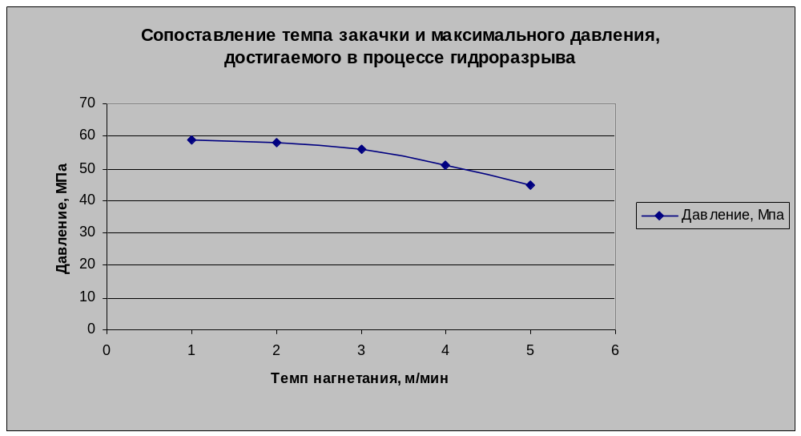Рис. 4.9.1

Интервалы изменения и средние значения технологических параметров проведения ГРП.

Таблица 4.9.1
Пласт | Основа  жидкости  разрыва | Кол-во  скважин | Объем  Рабочей  Жидкости,  м³ | Количество  проппанта,  т. | Концентр.  средняя  кг/м³ | Давление,  МПа | Темп  нагнет.  м³/мин.
БС₄₋₅ | нефтяная | 59 | 45.7-91.7  72.4 | 4.0-11.0  7.5 | 275-475 | 35.1-61.4  55.5 | 2.7-5.8  4.5
БС₄₋₅ | водная | 80 | 39.6-72  51.4 | 6-12.8  9.5 | 350-600 | 39-63  53.7 | 4-5.7  4.9
Итого по пласту  БС₄₋₅ |  | 139 | 39.6-91.7  61 | 4-12.8  8.5 | 275-600 | 35.1-63  54.5 | 2.7-5.8  4.7

На основе анализа материалов по технологии проведения гидравлического разрыва пластов управлением “Интрас” на месторождениях АО “ЮНГ”, в частности по Приразломному месторождению, в течение1995-97 гг., можно сделать следующие выводы:

- Основные технологические параметры процесса ГРП зависят от проницаемости пластов. Высокопроницаемым коллекторам соответствуют низкие значения давления разрыва пласта, количества и концентрации проппанта, и высокие значения скорости нагнетания рабочей жидкости в пласт. Для низкопроницаемых (в данном случае Приразломное месторождение) – наоборот.
- Скорость нагнетания тем выше, чем ниже максимальное давление разрыва. Интервалы изменения этих показателей для низкопроницаемых и среднепроницаемых пластов составляют: 1.3 м³/мин. и 8.6 Мпа соответственно.
- Для низкопроницаемых коллекторов характерны наибольшие показатели средних объемов закачки расклинивающего агента ( 8.6 т – для Приразломного месторождения), что почти в 1.5-2 раза больше чем для высокопроницаемых коллекторов.
- Соотношение количества операций на воде и нефтяной основе в течение 1995-97 гг. практически постоянно. Превышение последних на 7-10 операций в год (1.3-1.1%).
- При проведении операций разрыва на воде средние значения объемов проппанта (на 15%) и его концентрация при транспортировке (на 10%) выше чем при использовании жидкостей на нефтяной основе.
- Объем закачиваемого геля, приготовленного на воде, значительно ниже (на 20.1 м³), чем при проведении работ ГРП на нефтяной основе, а количество в нем проппанта всегда выше, в среднем на 1.4 т. За счет последнего достигается выравнивание эффектов ГРП на воде и нефти.

4.10. Результаты применения технологии гидравлического разрыва пласта на Приразломном месторождении.
Основным результатом применения технологии гидравлического разрыва в добывающих скважинах является увеличение притока продукции из обработанного интервала пласта.
Технологическая эффективность ГРП зависит от многих факторов, которые можно условно разделить на следующие группы:
- геологическая характеристика объектов (эффективная перфорированная толщина, проницаемость, расчлененность продуктивных пластов, соотношение толщин коллекторов и глинистых перемычек и т.д.)
- параметры процесса ГРП (геометрия и проводимость трещин)
- технология разработки объекта (система разработки, близость нагнетательных рядов, эффективность системы ППД, степень истощения пластовой энергии, способы эксплуатации, продуктивность, текущие дебиты нефти и обводненность скважин).
Технологическая эффективность ГРП, выполненного управлением “Интрас” представлена в табл. 4.10.1 и 4.10.2.
Показатели эффективности ГРП
Таблица 4.10.1
Показатели | Дебит, т/сут |  | Обвод  % | Дебит, т/сут |  | Обвод  % | Дебит, т/сут |  | Обвод  % | Дебит, т/сут |  | Обвод  %
Показатели | нефти | жидк | Обвод  % | нефти | жидк | Обвод  % | нефти | жидк | Обвод  % | нефти | жидк | Обвод  %
 | 1995 |  |  | 1996 |  |  | 1997 |  |  | 1995-97 гг.
До ГРП | 6.8 | 7.3 | 7 | 6.3 | 7 | 10 | 5.8 | 6.3 | 8 | 6.5 | 7 | 8
После ГРП | 36.7 | 39.7 | 8 | 28.6 | 31 | 8 | 23.4 | 25.4 | 8 | 25.2 | 27.3 | 8
Кратность | 5.4 | 5.4 |  | 4.5 | 4.4 |  | 4.0 | 4.0 |  | 3.9 | 3.9

Общая эффективность
Таблица 4.10.2
Успешность | Эффективность  на 1 доб. скв., т. | Дополнительная добыча  нефти, т.
95.5 | 5595.7 | 777803

Далее представлены результаты изменения основных показателей работы скважин после проведения операций ГРП.

Показатель успешности проведенных операций ГРП.

При расчете этого показателя оценивалась доля операций, характеризующихся приростом дебитов нефти после ГРП над базовым показателем относительно общего количества скважин, введенных в эксплуатацию (табл 4.10.2.)

Табл. 4.10.2
Количество  успешных  операций | Количество  введенных скважин  после ГРП | Показатель  успешности, %
127 | 133 | 96%

4.10.1 Степень увеличения дебитов жидкости и нефти после ГРП.

Одним из основных показателей, наиболее часто применяемых для оценки и наглядно демонстрирующих эффективность применения любых технологий интенсификации притока, является степень увеличения дебита жидкости после проведения работ относительно базового уровня.
В качестве базовых уровней обычно используются значения дебитов скважин до проведения интенсификации.
Степень увеличения дебитов отражает показатель кратности дебита, рассчитываемый по следующей схеме:
- в качестве показателя до ГРП используется средний дебит скважин до ГРП в текущем году. Для его расчета используются время работы скважин фонда ГРП до проведения гидроразрыва в текущем году и значения добычи нефти и жидкости из этих скважин за это время.
- Дебит после ГРП рассчитывается аналогично по результатам эксплуатации рассматриваемой группы скважин после применения в них ГРП.
- Кратность дебитов для групп скважин определяется соотношением показателя дебита после ГРП и дебита до применения ГРП.
В табл.4.10.3, приведены значения дебита нефти скважин до и после ГРП по основному объекту применения технологии.
Таблица 4.10.3
Группы скважин | Дебит до  ГРП  т/сут. | Дебит после ГРП, т/сут  Кратность дебитов |  |  | Ср. дебит  нефти  1995-97гг.  после ГРП  Кратность  1995-97гг.
Группы скважин | Дебит до  ГРП  т/сут. | 1 месяц | 3 месяца | 1^{е} полу  годие
Вся выборка | 6.13 | 25.9  4.22 | 25.6  4.17 | 25.2  4.11 | 25.7  3.9
В том числе:
Операции на водной  основе | 5.81 | 24.2  4.16 | 24.9  4.28 | 24.1  4.14 | 24.6  4.0
Операции на нефтяной  основе | 6.8 | 28.1  4.13 | 26.5  3.89 | 26.7  3.92 | 26.9  3.7
4.10.2 Влияние типа рабочей жидкости гидроразрыва на степень увеличения дебита нефти.
Влияние вида основы жидкостей разрыва на степень увеличения дебита нефти для разных месторождений различно что обусловлено прежде всего геолого-физической характеристикой месторождения.
Для Приразломного месторождения кратность дебита нефти выше для скважин, обработанных на водной основе, что можно объяснить следующими причинами:
-Спецификой выбора скважин для проведения ГРП.;
-Фильтрационно-емкостными свойствами пород. Объект применения ГРП пласт БС₄₋₅ относится к низкопроницаемым типам залежей;
-Технологическими особенностями проведения процесса ГРП. При проведении ГРП на водной основе объемы проппанта и его концентрация при транспортировке выше, чем при операциях на нефтяной основе. Однако, технологический эффект, в общем, от применения операций на водной основе значительно меньше по сравнению с ГРП на нефтяной основе.

4.10.3 Влияние величины начального дебита скважин на показатель кратности.
Степень увеличения дебитов нефти и жидкости после ГРП зависит от величины начального (до проведения интенсификации) дебита скважины.
В течение 1995-97 гг. управление “Интрас” применяло технологию ГРП в скважинах, начальный дебит жидкости которых изменялся от 0.9 до 17.4 т/сут. Диапазоны изменения начального дебита фонда скважин НГДУ “Правдинскнефть”, обработанного “Интрасом”, показаны в таблице 4.10.4.
Таблица 4.10.4

Начальный дебит нефти, т/сут
Интервалы изменения / среднее значение
 | 1995 | 1996 | 1997 | Итого
 | 5.9 – 7.5  6.9 | 5.9 – 8.5  6.6 | 0.9 – 11.8  6.4 | 0.9 – 11.8  6.7
Как видно из таблицы средний дебит по нефти до ГРП составлял 6.7 т/сут.
Сопоставление значений начальных дебитов по итогам работ 1995-97 гг. со степенью их увеличения после проведения ГРП позволяет сделать вывод о том, что максимальный прирост дебита (примерно 3-10 раз) получен в скважинах с начальным дебитом жидкости 2-10 т/сут.
Для скважин с начальным дебитом более 10 т/сут кратность снижается до 1.5-3 раз.
На рис.4.10.1 представлена зависимость степени увеличения дебита от уровня начального дебита до ГРП.

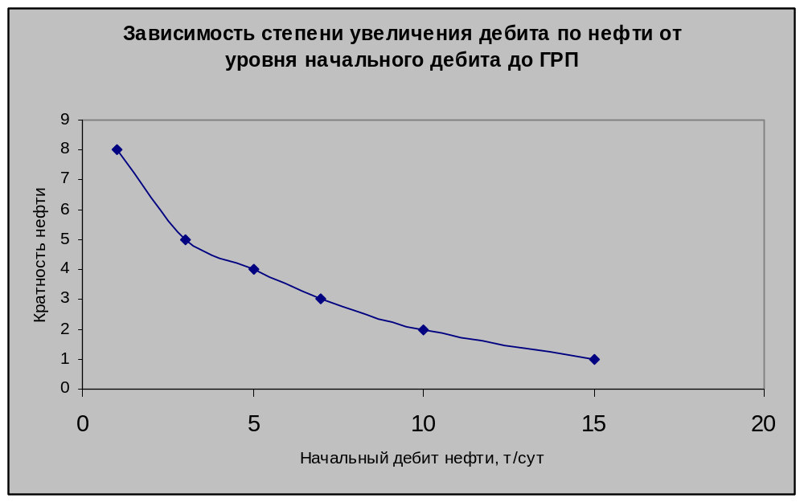
Рис. 4.10.1

4.11 Анализ применения ГРП на Приразломном месторождении.

Низкая продуктивность пласта БС₄₋₅ на Приразломном месторождении в сочетании с его огромными запасами остро ставит вопрос о необходимости применения здесь методов интенсификации добычи нефти. Ряд благоприятных особенностей геологического строения залежи (практическое отсутствие водонефтяной зоны, изоляция залежи от выше- и нижележащих водоносных пластов мощными толщами аргиллитов) позволили в качестве основного метода интенсификации притоков нефти к забоям добывающих скважин применить гидроразрыв пласта.
ГРП на Приразломном месторождении (пласт БС₄₋₅) начали применять с 1990 г. Основной объем работ по ГРП выполнен СП Юганскфракмастер (ЮФМ). С 1994 года относительно небольшой объем работ по ГРП (около 10%) выполняет также АО “Интрас”. Объемы ГРП на месторождении ежегодно возрастают от 6 скважин в 1990г. до 76 в 1994г.
По состоянию на 01.01.95 г. на пласте БС₄₋₅ Приразломного месторождения ГРП выполнен в 174 скважинах.
В табл. 4.11.1 приведена динамика проведения ГРП на Приразломном месторождении по годам.
Динамика проведения ГРП на Приразломном месторождении. Пласт БС_{4-5.}
Таблица 4.11.1
Предприятие | Количество ГРП по годам |  |  |  |  | Всего
Предприятие | 1990 | 1991 | 1992 | 1993 | 1994
ЮФМ | 6 | 10 | 33 | 48 | 64 | 161
Интрас | - | - | - | - | 13 | 13
Итого | 6 | 10 | 33 | 48 | 77 | 174

По своему проектному назначению скважины, подвергшиеся ГРП, выглядят следующим образом: 171 добывающая, 2 нагнетательные (№ 247, 3352), 1 добывающая с конструкцией нагнетательной (№6436), переведенная под закачкой после непродолжительной эксплуатации на нефть ( отобрано 777 т. нефти).
Схема расположения скважин, подвергнутых ГРП, приведена на рис 4.11.1.
Рассчитанный по состоянию на 1.01.95 г. технологический эффект от ГРП, выраженный дополнительной добычей нефти, на Приразломном месторождении составил 8538 т. на одну обработанную скважину.
Технологический эффект от применения ГРП на 174 скважинах Приразломного месторождения за период 1990-94 гг. включительно составил 8593 т. на одну обработанную скважину.
Показатели технологической эффективности ГРП на Приразломном месторождении приведены в табл. 4.11.2 – 4.11.4.

Технологическая эффективность ГРП. Пласт БС₄₋₅
Таблица 4.11.2
Год  проведения  ГРП | Кол-во скв.,  подвергнутых  ГРП | Ср. дебит  предыд. года,  г/сут | Прирост дебита нефти по  годам, т/сут |  |  |  |  | Максим.  кратность  увелич. дебита  нефти
Год  проведения  ГРП | Кол-во скв.,  подвергнутых  ГРП | Ср. дебит  предыд. года,  г/сут | 1990 | 1991 | 1992 | 1993 | 1994 | Максим.  кратность  увелич. дебита  нефти
1990 | 6 | 4.6 | 1.7 | 3.4 | 1.3 | 2.3 | 3.0 | 1.7
1991 | 10 | 8.5 | - | 8.5 | 25.8 | 25.2 | 20.7 | 4.0
1992 | 33 | 6.7 | - | - | 14.9 | 34.5 | 32.5 | 6.1
1993 | 48 | 3.1 | - | - | - | 16.2 | 18.8 | 7.0
1994 | 77 | 4.9 | - | - | - | - | 17.2 | 4.5
Всего | 174

Таблица 4.11.3
Год  проведения  ГРП | Ср. обводн.  предыдущего  года, % | Обводненность по годам, %
Год  проведения  ГРП | Ср. обводн.  предыдущего  года, % | 1990 | 1991 |  | 1992 |  |  | 1993 | 1994
1990 | 0.9 | 0.3 |  | 4.7 |  | 2.2 | 3.3 |  | 11.6
1991 | 2.8 | - |  | 3.3 |  | 7.2 | 7.1 |  | 8.6
1992 | 1.4 | - |  | - |  | 6.5 | 6.1 |  | 6.9
1993 | 3.2 | - |  | - |  | - | - |  | 3.7
1994 | 5.7 | - |  | - |  | - | - |  | 4.2

Таблица 4.11.4
Год  проведения  ГРП | Прирост добычи нефти по годам, тыс.т
Год  проведения  ГРП | 1990 | 1991 | 1992 | 1993 | 1994 | Всего,  тыс.т | В среднем  на 1 скв.,  тыс.т
1990 | 1.7 | 4.3 | 0.5 | 0.7 | 2.7 | 9.9 | 1.65
1991 |  | 20.8 | 46.6 | 46.4 | 41.2 | 155.0 | 15.5
1992 |  |  | 136.0 | 329.6 | 308.8 | 774.4 | 23.46
1993 |  |  |  | 103.6 | 189.6 | 293.2 | 6.11
1994 |  |  |  |  | 262.8 | 262.8 | 3.41
Итого |  |  |  |  |  | 1495.3 | 8.593

Как видно из таблиц 4.11.2 – 4.11.4., стимулирование работы скважин путем ГРП по оффициальным данным не сопровождается резким увеличением содержания воды в продукции скважин, по крайней мере, в первые 3-4 года..
Для объективного анализа эффективности ГРП на Приразломном месторождении и выявления возможных его отрицательных последствий (повышенный темп обводнения скважин, подвергнутых ГРП) в НГДУ было предложено выделить на месторождении контрольный участок, на котором предусматривается отсутствие скважин, подвергнутых ГРП.

В табл. 4.11.5 представлены значения добычи нефти из скважин, подвергнутых ГРП по годам.
Таблица 4.11.5
Годы | Годовая добыча нефти |  |  |  |  | Фонд добывающих скважин
Годы | По всем  скважинам,  тыс.т | По скважинам,  подвергнутым ГРП |  | По остальным  скважинам
Годы | По всем  скважинам,  тыс.т | тыс.т | % | тыс.т | % | Всего | В т.ч. с ГРП
1992 | 974 | 7 | 0.7 | 967 | 99.3 | 295 | 6
1993 | 1246 | 65 | 5.2 | 1181 | 94.8 | 430 | 16
1994 | 1339 | 438 | 32.7 | 901 | 67.3 | 544 | 49
1995 | 1552 | 659 | 42.5 | 893 | 57.5 | 661 | 97
1996 | 1920 | 997 | 51.9 | 923 | 48.1 | 688 | 174

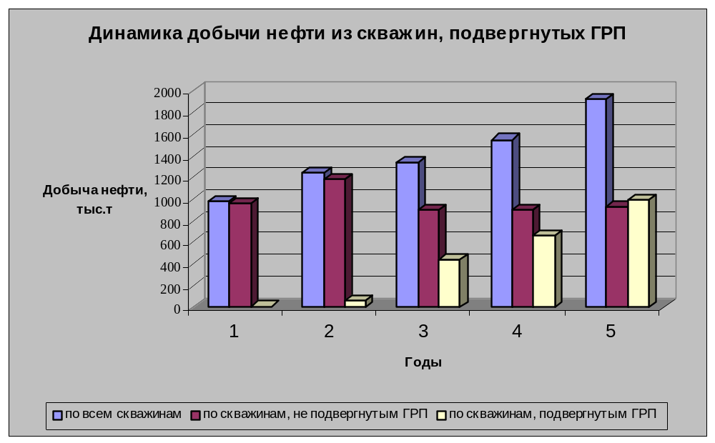На рис.4.11.2 показана динамика добычи нефти из скважин, подвергнутых ГРП.
Рис.4.11.2

Как видно из рис.4.11.2 добыча нефти по скважинам, подвергнутым ГРП с 1996 г. превышает добычу нефти по скважинам где ГРП не проводился, хотя число скважин с ГРП составляет 174 (1996 г.) , а без ГРП 514.
Рассмотрим динамику изменения основных показателей эксплуатации по группе скважин до и после ГРП, проведенного в 1992 году (рис.4.11.3 и 4.11.4). На этих графиках показана динамика изменения дебита нефти и обводненности в среднем по скважинам, в которых был произведен ГРП в 1992 году. Это скв.№ (185, 186, 187, 190, 222, 223, 256, 701, 703, 712, 713, 718, 719, 779, 741, 742, 743, 746, 760, 765, 773, 819, 823, 824, 853, 854, 877, 878, 879, 926, 958, 962, 988), итого 33 скважины. Из графиков видно, что в 1992 г. был значительный скачок по дебиту в сторону его увеличения, что соответствует проведенному в данном году ГРП. Дебит по нефти значительно возрос, в данном случае, до ГРП он составлял около 5 т/сут, после ГРП порядка 40 т/сут., что свидетельствует о значительном приросте.
Обводненность же выросла незначительно, что характерно и в целом для месторождения. Это обусловлено в первую очередь геологическими особенностями строения залежи, ее низкой проницаемостью и большой начальной нефтенасыщенностью, а также отсутствием подошвенных вод и водоносных пропластков, т.е. на данном месторождении имеется ряд благоприятных факторов для проведения гидроразрыва пласта, что способствует интенсификации добычи нефти и, что немаловажно, вовлечению в разработку отдельных пропластков, которые до момента ГРП не работали, что показали гидродинамические исследования скважин, т. к. пласт БС₄₋₅ характеризуется большой расчлененностью (см. рис. ).
Из графика динамики добычи нефти также видно, что эффект от проведенного мероприятия имеет продолжительный характер, что свидетельствует еще раз о высокой эффективности применения ГРП на данном объекте. Дебит по нефти снизился незначительно на протяжении 6 лет.
По Приразломному месторождению среднегодовой прогноз падения дебита нефти после ГРП представлен на рис. 4.11.5. Т.е. эффект от ГРП продолжается на протяжении около 18 лет, после чего он достигает своего базового уровня.

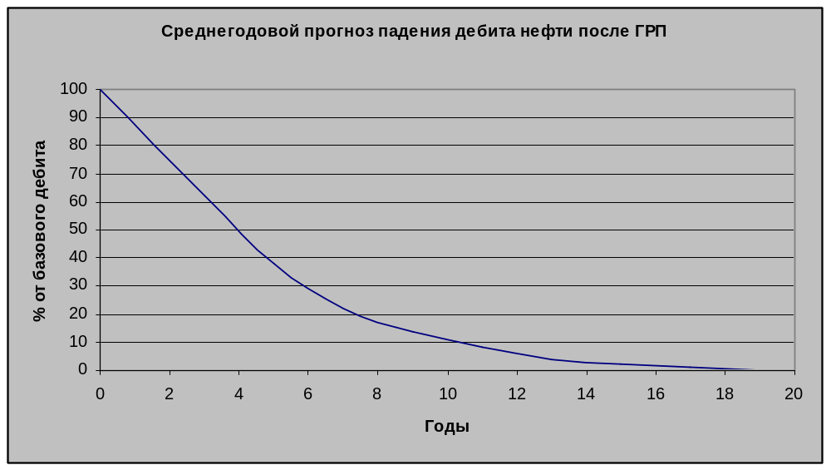Рис.4.11.5

Рассмотрим на примере 4^{х} скважин, из которых в 2^{х} ГРП выполнен на нефтяной основе, а в других 2^{х} на водной основе, как меняются основные показатели эксплуатации скважин после ГРП, чтобы проследить продолжительность и характер падения дебита нефти по годам после проведения ГРП, а также как меняется обводненность, т.е. сделать вывод о том как влияет процесс гидроразрыва пласта в зависимости от жидкости разрыва на основные показатели эксплуатации скважин. ГРП проведен в скважинах в 1994 году.
На основании фактических данных (ЦНИПР) по скв.№770, 771, 881 и 761 (табл.4.11.6) построим (по среднегодовым значениям) зависимость изменения дебита нефти и обводненности по годам (рис. 4.11.6 и 4.11.7).

Выводы:
1. В качестве основного метода интенсификации добычи нефти на Приразломном месторождении с 1990 года применяется ГРП.
2. В нагнетательных скважинах ГРП практически не применялся.
3. С начала разработки за счет применения ГРП дополнительно добыто 1495 тыс.т. нефти, или 19% накопленной добычи.
4. Технологическая эффективность применения ГРП на Приразломном месторождении зависит от участка залежи и изменяется от 1.65 до 23.5 тыс.т. на одну скважину, составляя в среднем 8593 т на одну обработанную скважину.
5. В 1994 г. из скважин, стимулированных ГРП добыто 997 тыс. т нефти, или 51.9% годовой добычи месторождения.
6. В целом по скважинам, подвергшимся ГРП, дебиты по жидкости выросли в 7.1 раз.
7. Наиболее удачные результаты получены при проведении ГРП на Приразломном месторождении по сравнению с другими месторождениями, входящими в НГДУ “Правдинскнефть”, что обусловлено большой нефтенасыщенной толщиной пласта БС₄₋₅ и тем, что залежь является чистонефтяная. Дебит по жидкости увеличился с 5.3 т/сут. до 37.8 т/сут. при небольшом росте обводненности.
8. Высокий показатель успешности проведения ГРП, который составляет - 96%.
9. Необходимо начать проводить ГРП на нагнетательном фонде скважин с целью создания эффективной системы заводнения для вытеснения нефти из пласта и поддержания пластового давления.

